ISTITUTO SUPERIORE
Liceo Artistico, Musicale e Coreutico, IPIA

“FRANCESCO GRANDI” Sorrento

Liceo ad indirizzo Raro per la Tarsia Lignea Sorrentina e per la Tessitura

Sede centrale: Vico I Rota, 2 (80067) Tel 081 8073230 Fax 081 8072238 Sorrento – Napoli

Sede storica: P.tta San Francesco, 8 - Tel. 081 807 30 68 - 80067 Sorrento
C.F. 90078490639 - Cod. Mecc: NAIS10300D e-mail: nais10300d@istruzione.it; pec: nais10300d@pec.istruzione.it

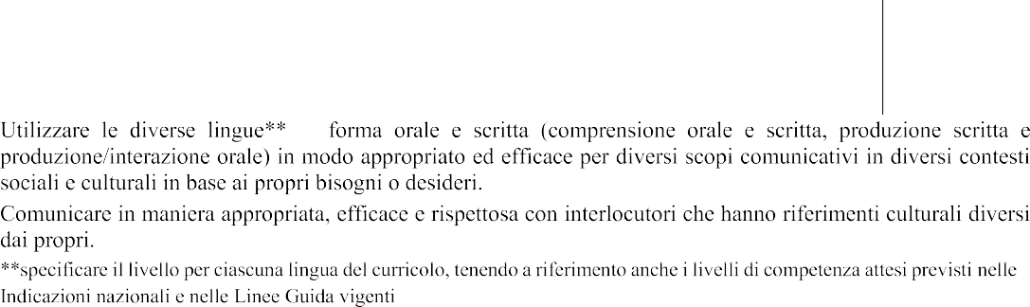

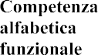 | 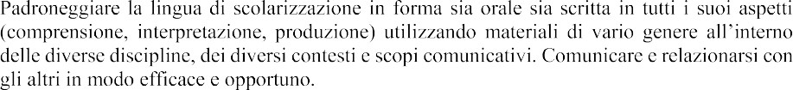

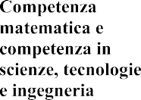 | 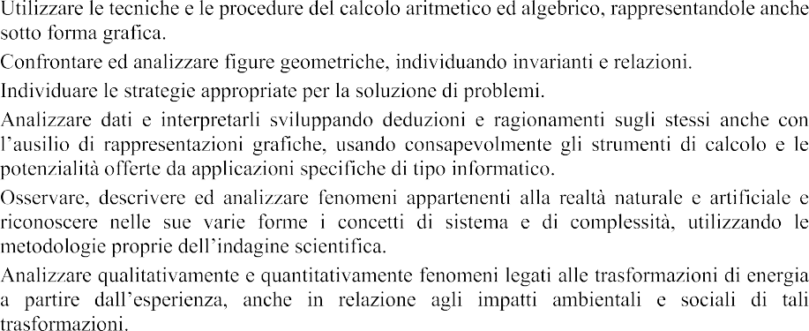  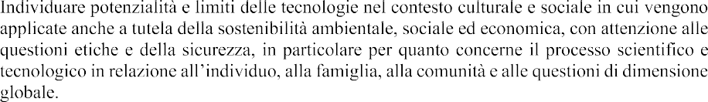
 | 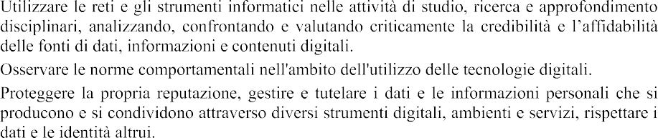  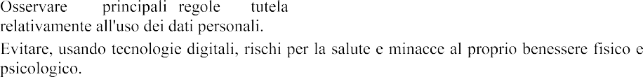
 | 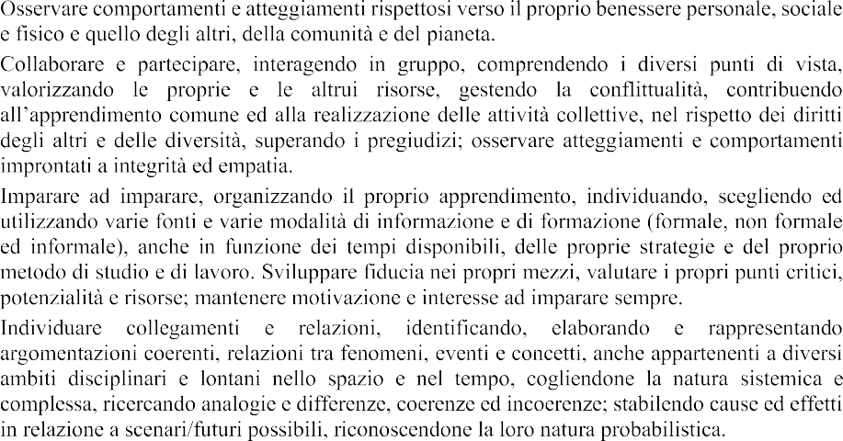

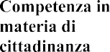 | 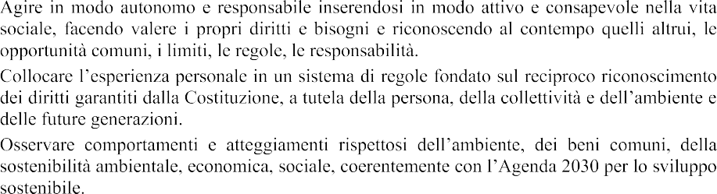
 | 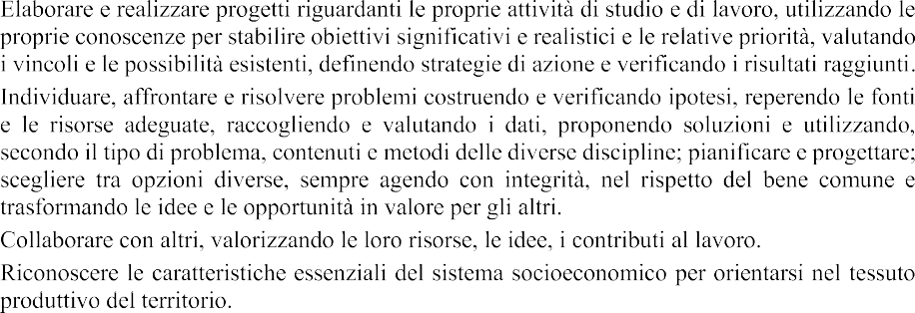
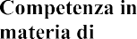  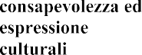 | 